A-34 — Primitives filaires
Fiche d'exercice Magpie · Lot A — Découverte des composants natifs
Thématique | A8 · Géométrie vectorielle et filaire
Référence au référentiel | REF-063
Compétence visée | Produire des primitives filaires en maîtrisant ce que désignent leurs paramètres.
Case Bloom (révisée) | Appliquer × procédurale
Niveau | Débutant
Durée cible | 8 minutes
Prérequis | A-33
Mode de validation | GeometryTolerance — tolérance 0,1 mm
Solution de référence | 6 composants
Version | v0.3-260826 — Ind. B — 26/08/2026
Conception | magpie-conception-exercices v2.3

SUJET
Compétence visée
Produire des primitives filaires en maîtrisant ce que désignent leurs paramètres.
Contexte
Un poteau de section hexagonale est inscrit dans un fourreau circulaire, lui-même logé dans un coffrage carré.
Énoncé
Le fourreau a 40 de rayon. Construisez la section hexagonale inscrite dans ce fourreau, ainsi que le carré de coffrage circonscrit au même fourreau.

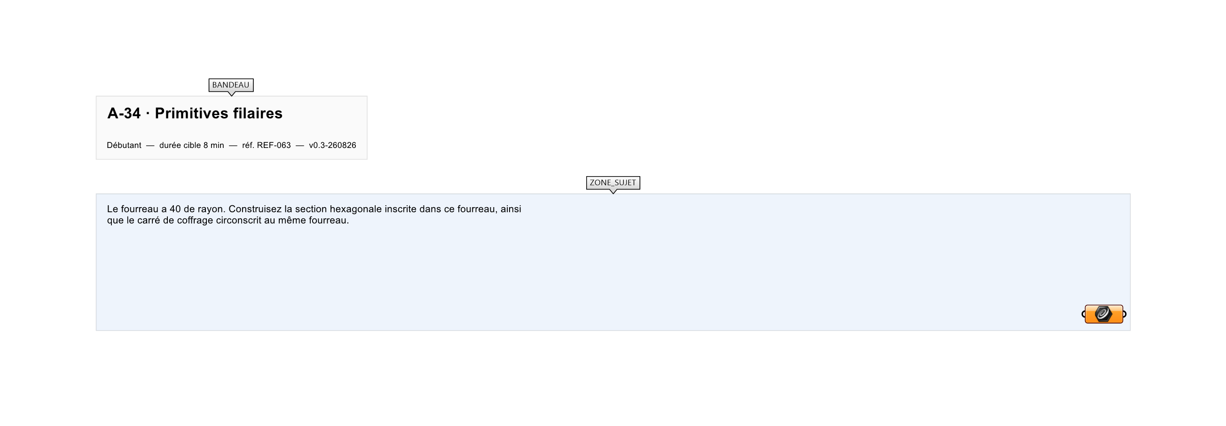
Le canvas à l'ouverture de A-34_sujet.gh : les données fournies et le paramètre REPONSE.
Ce qui vous est fourni
Canvas vide.
Ce qui est attendu
Un hexagone de rayon 40 et un carré de 80 × 80.
Branchez votre résultat sur le paramètre REPONSE. La correction compare cette sortie en mode GeometryTolerance, avec une tolérance de 0,1 mm.
La consigne ne nomme aucun composant, et c'est délibéré : nommer l'outil reviendrait à donner la réponse. Ce lot n'autorise que des composants natifs de Grasshopper pour Rhino 8 — aucun plugin tiers n'est nécessaire.
Barème
1 point par courbe correcte.

CORRIGÉ
À ne consulter qu'après avoir cherché. Dans le fichier A-34_complet.gh, le corrigé occupe la zone basse du canvas. Il ne produit rien tant que l'interrupteur AFFICHER LE CORRIGÉ n'est pas basculé sur vrai : positionnez-le sur faux pour faire disparaître le résultat.

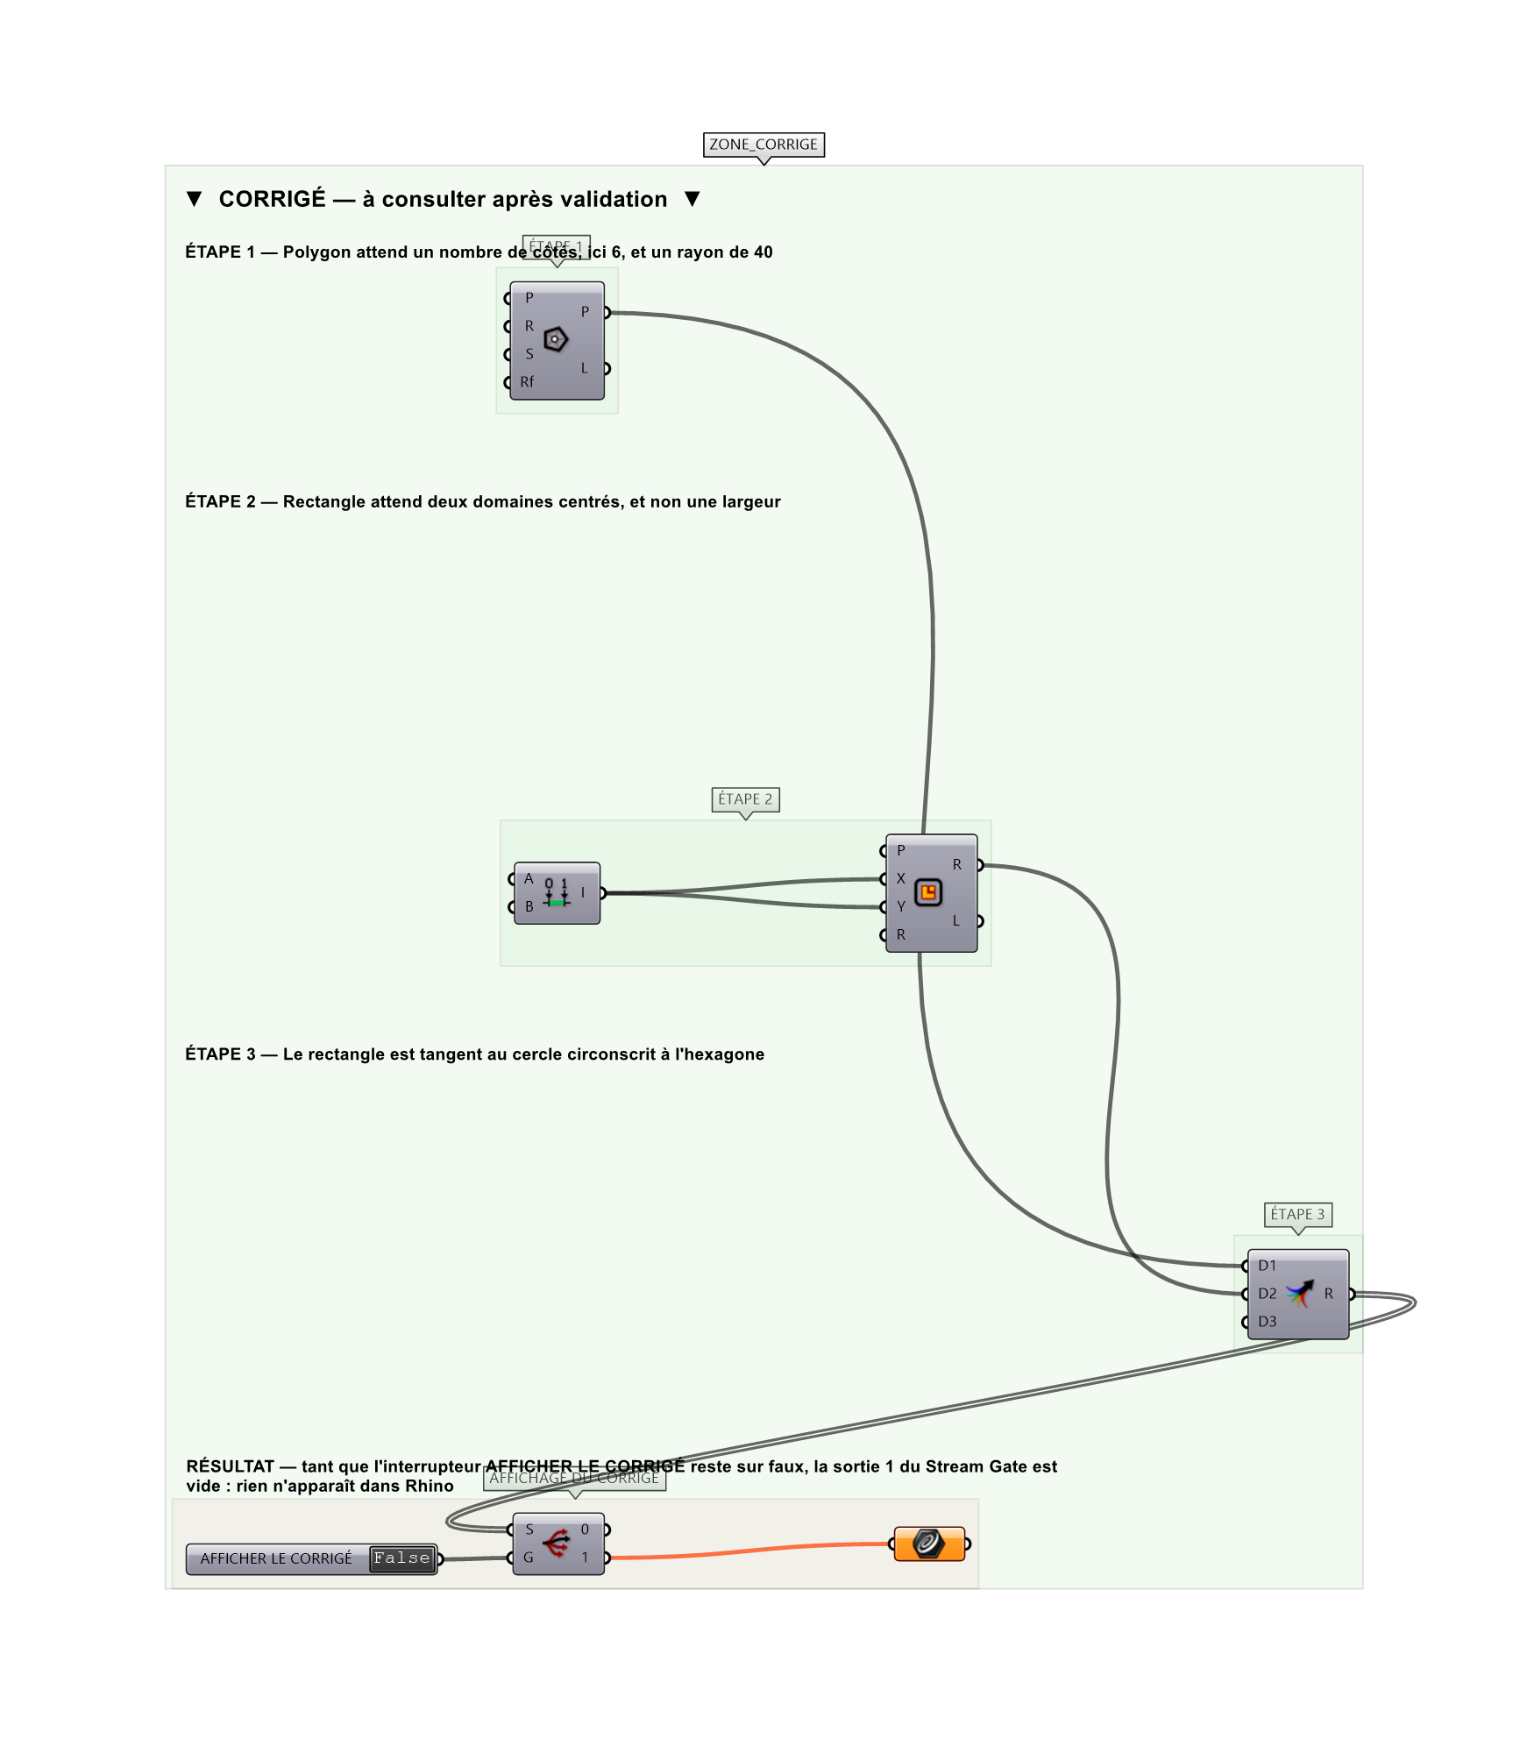
La zone corrigé. Elle est autonome : les données fournies y sont recopiées, aucun câble ne la relie à la zone sujet.
Marche à suivre
Étape 1. Poser Polygon avec un plan XY, un rayon de 40 et 6 segments.
Étape 2. Poser Rectangle avec le même plan et deux domaines de -40 à 40.
Étape 3. Utiliser Construct Domain pour produire ces domaines.
Étape 4. Vérifier que le rectangle est tangent au cercle circonscrit.
L'erreur attendue
C'est l'erreur qu'il faut guetter, parce qu'elle est diagnostique : elle dit ce que l'apprenant a mal compris, là où un simple « faux » ne dirait rien.
Prendre 40 pour l'apothème de l'hexagone au lieu du rayon circonscrit : la section ne tient plus dans le fourreau. Inscrit et circonscrit ne se devinent pas, ils se vérifient.

Pièges fréquents
• Polygon attend un nombre de côtés, pas un nombre de sommets à calculer.
• Rectangle attend des domaines centrés, pas une largeur et une hauteur.
Composants de la solution de référence
Line, Circle, Rectangle, Polygon, Arc, Ellipse
Cette liste figure sur la fiche formateur uniquement : elle ne doit pas être remise à l'apprenant avant qu'il ait cherché.
Pour aller plus loin
• Ajouter un congé aux angles du rectangle (entrée R).
• Construire un polygone étoilé avec Polygon Edge.
Fichiers de cet exercice
• A-34_sujet.gh — énoncé et données de départ, sans le corrigé
• A-34_complet.gh — énoncé et corrigé, ce dernier commandé par l'interrupteur
• A-34.json — descripteur pour le plugin Magpie
• A-34_fiche.docx — la présente fiche
• A-34_fiche_sujet.docx — la fiche sans le corrigé, pour l'apprenant

